**1.**

**О поставщике:**

**UserGate**

***Новые возможности с UserGate OS 7.0 Release Candidate***

Летом 2021 года компания UserGate представила на рассмотрение аудитории экосистему технологических решений, вобравшую в себя не только известные широкой аудитории, но и новые технологические решения. UserGate — поставщик продуктов, которые российские и зарубежные компании используют для защиты внешнего сетевого периметра, а также более эффективного взаимодействия центров обработки данных с web-сервисами.

SUMMA – экосистема, дающая возможность централизованного контроля и регулирования. С помощью решений вендора обеспечивается безопасность автоматизированных систем управления технологическим процессом, осуществляется защищённая коммуникация с удалёнными сотрудниками.

Кроссплатформенная версия 7.0.0RC (Release Candidate) UGOS для компонентов экосистемы UserGate SUMMA, претерпевшая за прошедший после выхода предыдущей версии год существенную модернизацию, позволит работать на высоконагруженных сетевых сервисах и обеспечит возможность поддержки новых аппаратных платформ. Привнесён функционал поиска уязвимостей, мониторинга, диагностики, а также записи трафика.

Пользователи смогут производитель настройку реагирования и расследования инцидентов кибербезопасности с учётом своих индивидуальных потребностей и уровня актуальной угрозы информационной инфраструктуре компании, формировать [многоуровневые отчёты в дашборде и журналах](https://www.usergate.com/ru/UserGateOS7.0-release-candidate).

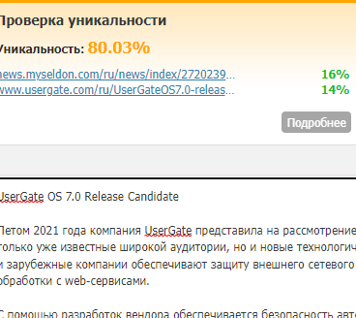

**2**

**О поставщике:**

**Аскон**

***Моделирование космических аппаратов. Теперь на КОМПАС-3D***

На прошедшем в августе, в северной столице России, VII Чемпионате «Молодые профессионалы Роскосмоса — 2022» перед участниками компетенции «Инженерия космических систем» была поставлена задача создания моделей космических аппаратов.

Впервые в истории проведения корпоративных соревнований конкурсанты справились с ней исключительно с помощью передовых разработок советской и российской компании АСКОН. Компания АСКОН основана в 1989 году и предлагает сегодня отечественным и зарубежным пользователям системы автоматизированного проектирования, которые не уступают зарубежным аналогам.

В компетенциях «Инженерный дизайн CAD» и «Инженер-технолог машиностроения» участники чемпионата также смогли создать широкий диапазон всевозможных чертежей, моделей деталей, планировок цехов и т.д., завоевав золотые, серебряные и бронзовые награды. Чемпионат профессионального мастерства, в котором приняли участие более 600 молодых профессионалов из 32 структурных подразделений, продемонстрировал стремление государственной корпорации «Роскосмос» к полному цифровому суверенитету и ещё раз подчеркнул [высокий потенциал технологических решений компании АСКОН](https://ascon.ru/news_and_events/news/3504/).

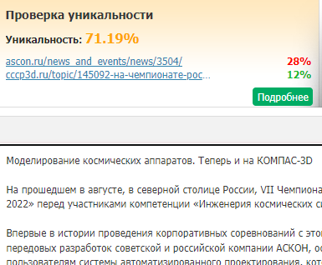

**3**

**О поставщике:**

**RUSIEM**

***RuSIEM. Сертификация в Республике Беларусь завершена***

После проведения целого спектра всесторонних исследований оперативно-аналитический центр при Президенте Республики Беларусь выдал сертификат соответствия национальным стандартам и техническим регламентам SIEM-системе RuSIEM. Таким образом, на белорусский рынок систем информационной безопасности и защиты открыт путь авторитетному российскому производителю — компании RuSIEM. Профиль вендора — создание технологий в сфере мониторинга и управления событиями ИБ на основе симптомов и анализа данных в режиме реального времени.

Выдача сертификата ОАЦ при Президенте Республики Беларусь подтверждает возможность использования разработки не только на предприятиях коммерческой сферы, но и в государственных структурах. Аббревиатура SIEM расшифровывается, как «Security Information and Event Management». Передовая технология позволяет осуществлять мониторинг и анализ всех видов сетевой активности в компании.

RuSIEM выполняет анализ информации, поступающей из разных источников. У организаций, пользующихся этим технологическим решением, есть возможность обеспечивать высокий уровень защиты информационной корпоративной инфраструктуры, отслеживать происходящие события, выявляя зловреды, упреждая кибератаки, отмечая и анализируя неочевидные инциденты и формируя отчёты.

Система RuSIEM действует в автоматическом режиме без участия человека. Это обеспечивает высокую скорость [реагирования на инциденты безопасности](https://rusiem.com/ru/company/pressroom/news/siem-sistema-rusiem-sertifitsirovana-dlya-ispol-zovaniya-v-respublike-belarus).

